Рубрика: Демография. Социология. Статистика
УДК: 314.72
Анализ влияния экологических факторов на здоровье человека, с помощью моделей панельных данных
Прозорова Александра Андреевна,
бакалавр 4 курса, кафедра математики и моделирования,
Владивостокский государственный университет экономики и сервиса
Россия. Владивосток
E-mail: aleksa_prozik@mail.ru; тел.: 89146788774
Для современной России, одной из важных проблем является здравоохранение. Большое влияние на здоровье населения оказывают экологические факторы и окружающая среда человека. Особую роль играет заболеваемость населения злокачественными новообразованиями, показатель которой с каждым годом растет в худшую сторону. Ключевые слова и словосочетания: Приморский край, заболеваемость, экологические факторы, панельные данные, модели.
Analyzing of ecological factors influence on man's health with panel data models
Prozorova Aleksandra Andreevna,
Bachelor of the 4rd year, Mathematics and model building department,
Vladivostok State University of Economics and Service
Russia. Vladivostok
For modern Russia, one of the important problems is health. Big influences on the health of the population have environmental factors and human environment. A special role is played by the population incidence of malignant neoplasms, the rate of which is growing every year for the worse.
Keywords: Primorsky Krai, morbidity, environmental factors, panel data, model.
Большинство людей в нашем мире, задумываются о своем здоровье, стараются каким либо образом улучшить его, кто-то занимается спортом, кто-то проходит диагностику раз в год, но мало кто задумывается об окружающей его среде, а уж тем более, что-то сделать на благо ей. В представленной работе исследована зависимость между экологическими факторами и здоровьем человека с помощью моделей панельных данных»
Цель работы - исследовать влияние экологической обстановки на заболеваемость населения Приморского края.
Задачи исследования:
- сбор и обработка статистических данных,
- построение модели в программе R-studio,
- оценка влияния экологических факторов на заболеваемость населения Приморского края.
Тема работы актуальна, так как с каждым днем растет загрязнение окружающей среды, которое человек сам и создает. Ведь загрязняя мир, мы убиваем сами себя. И, как сказано, было прежде, человек, задумываясь о своем здоровье, не понимает, что он его и губит.
Объектом исследования является показатель заболеваемости населения Приморского края злокачественными новообразованиями.
Предметом исследования является закономерность изменения показателя заболеваемости злокачественными новообразованиями населения Приморского края в зависимости от изменения экологической обстановки.
В администрации Приморского края специалисты обсудили меры профилактики онкологических заболеваний. К сожалению, идет тенденция на увеличение заболевших. Уже в январе в больницы поступило шестеро детей, а за предыдущий год выявлено 57 впервые заболевших детей. Собравшиеся подчеркнули, что рак – это «болезнь старшего возраста», и риск заболеть возрастает примерно к 50 годам. Однако и молодое поколение не застраховано от страшной болезни.
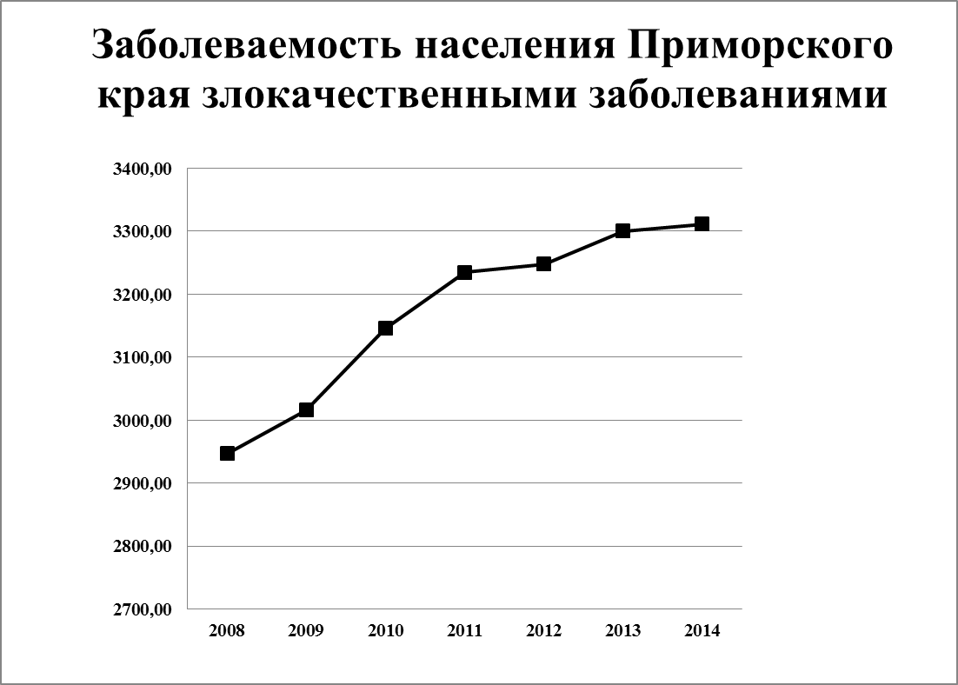
Рис.1. Заболеваемость населения Приморского края злокачественными новообразованиями
На диаграмме видно, что с каждым годом заболеваемость населения Приморского края злокачественными новообразованиями, растет. Здесь представлена численность населения Приморского края, состоящая на учете на 1 января каждого года, в период с 2008 по 2014 год.
Атмосфера с каждым днем становится все более и более загрязненной, и способствуют этому транспортные средства, а также современная промышленность. Ежедневно в воздух попадают такие опасные вещества, как марганец, мышьяк, селен, ксилол, асбест, стирол и т.д. Когда все вышеперечисленные вещества попадают в организм человека, они могут провоцировать развитие онкологических заболеваний, а также заболеваний нервной системы, ведь многие, наверное, замечали, что в последнее время человек стал более агрессивным и неуравновешенным. Обычная вода и загрязнённый воздух, может привести к следующим заболеваниям:
- онкологические заболевания,
- генетические изменения, из-за которых и рождаются дети с разнообразными отклонениями,
- снижение иммунитета,
- снижение работы детородных органов, как у женской половины, так и мужской,
- заболевания внутренних органов, а именно печени, почек и желудочно-кишечного тракта,
- заболеваемость органов дыхания,
- туберкулез.
В данной работе были рассмотрены два экологических показателя.
1 Количество объектов, имеющих стационарные источники выбросов, различные источники выбросов, такие как трубы котельных и выхлопные трубы, системы вентиляции и тому подобные. Это то, те же заводы, промышленные предприятия, которые не могут передвигаться, то есть стационарные.
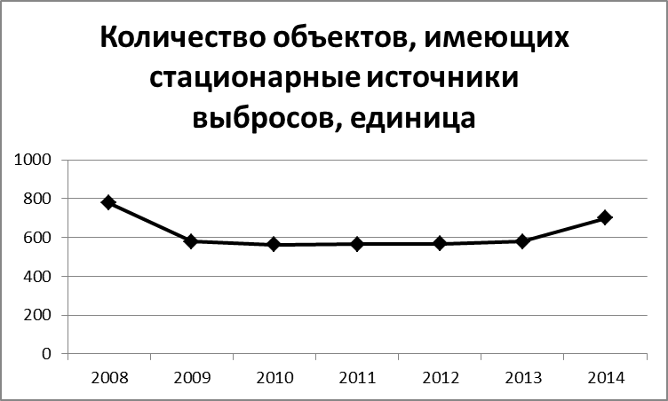
Рис.2. Количество объектов, имеющих стационарные источники выбросов
На диаграмме представлено количество объектов, имеющих стационарные источники выбросов в Приморском крае, в период с 2008 по 2014 год.
2 Количество вредных веществ, выброшенных в воздушный бассейн, состояние воздушного бассейна характеризуется объемами вредных выбросов в атмосферу. Все более определяющую роль в состоянии воздушного бассейна крупных городов играет дорожно-транспортный комплекс, в котором выброс от передвижных и стационарных источников составляет более 60 % от общего объема всех выбросов по РФ.
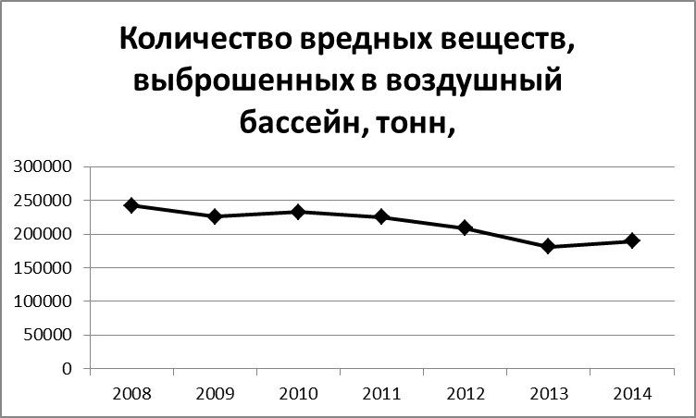
Рис.3. Количество вредных веществ, выброшенных в воздушный бассейн
На диаграмме представлено количество вредных веществ, выброшенных в воздушный бассейн в Приморском крае, в период с 2008 по 2014 год.
Исследования проводились с помощью методов анализа панельных данных, период исследования с 2008-го по 2014 год. Для данного исследования были взяты показатели 21 муниципального района и 10 городских округов Приморского края. Источником данных является территориальный орган федеральной службы государственной статистики по Приморскому краю [1].
Как было сказано выше, данные анализировались в R-studio. R – это мощный язык для статистических вычислений и графики, который может справиться поистине с любой задачей в области обработки данных. Он работает во всех важных операционных системах и поддерживает тысячи специализированных модулей и утилит.[2]
Одной из задач исследования являлось построение моделей с помощью R-studio. В данной работе были построены 4 модели, а именно:
- Модель сквозной регрессии «pooling»
- Регрессия с учетом вариации между объектами «between»
- Регрессия «within», т.е. модель с детерминированными эффектами
- Модель со случайными эффектами «random»
Входе исследования, к сожалению, не было выявлено качественных моделей с 2 показателями. Поэтому были построены такие же модели, с одним экологическим показателем - «Количество объектов, имеющих стационарные источники выбросов» и получили следующие результаты:
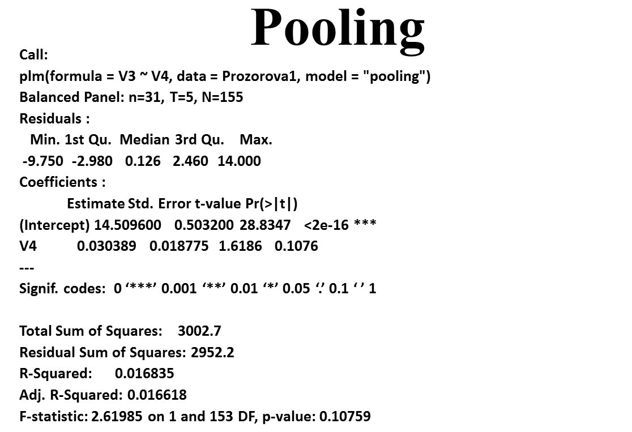
Рис. 4. Модель сквозной регрессии (pooling)
На рисунке 4 показаны результаты построения модели, данная модель получилась незначима, строим следующую.
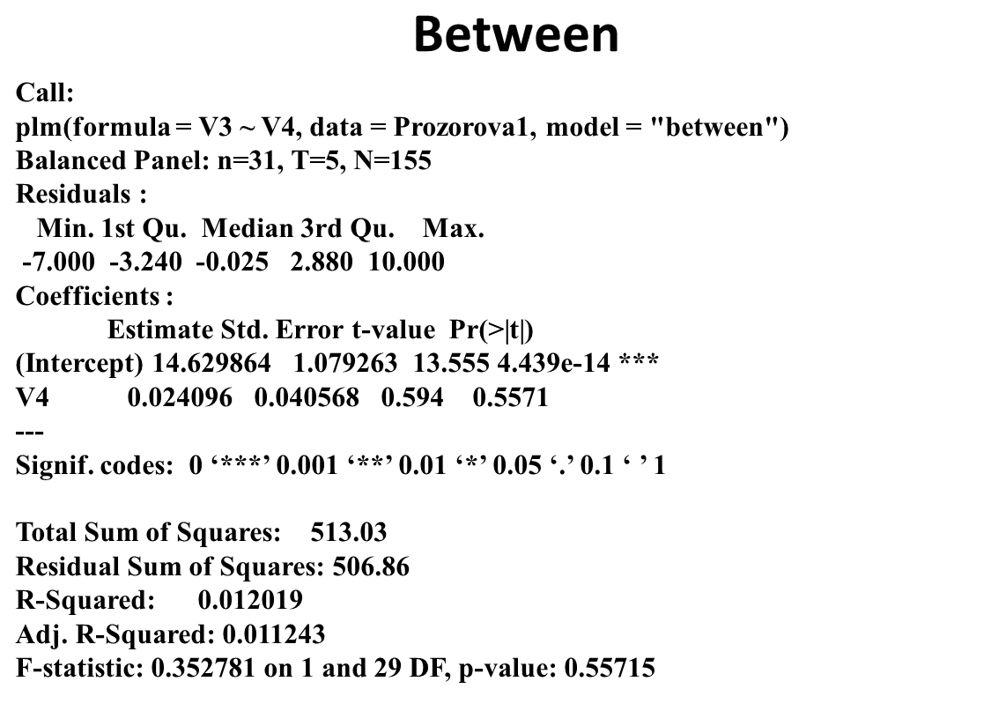
Рис.5. Регрессия с учетом вариации между объектами «between»
На рисунке 5 показаны результаты построения модели, данная модель получилась незначима, показатели независимы между собой, строим следующую.
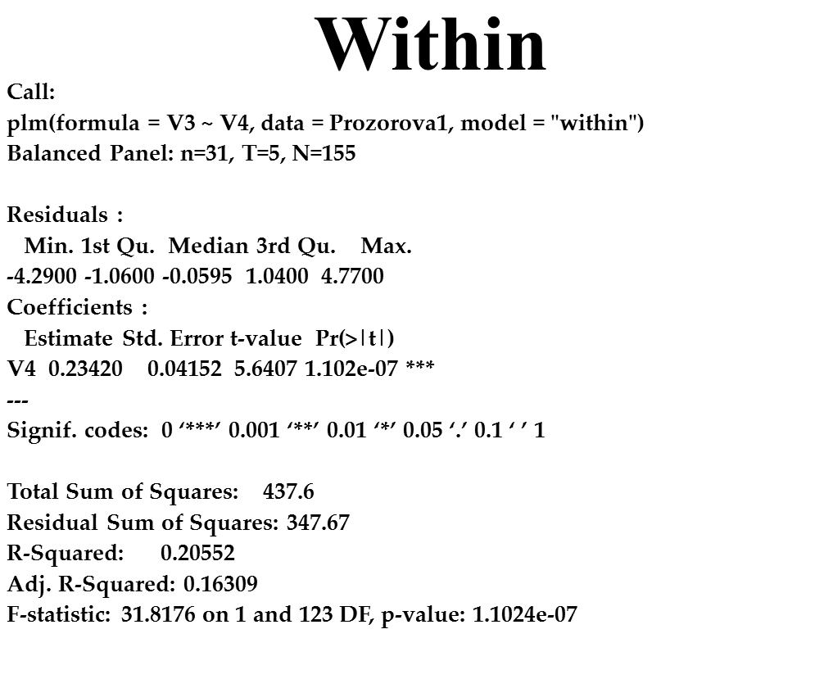
Рис.6. Регрессия «within», т.е. модель с детерминированными эффектами
На рисунке 6 показаны результаты построения модели, данная модель получилась значима, показатели зависимы между собой, строим следующую.
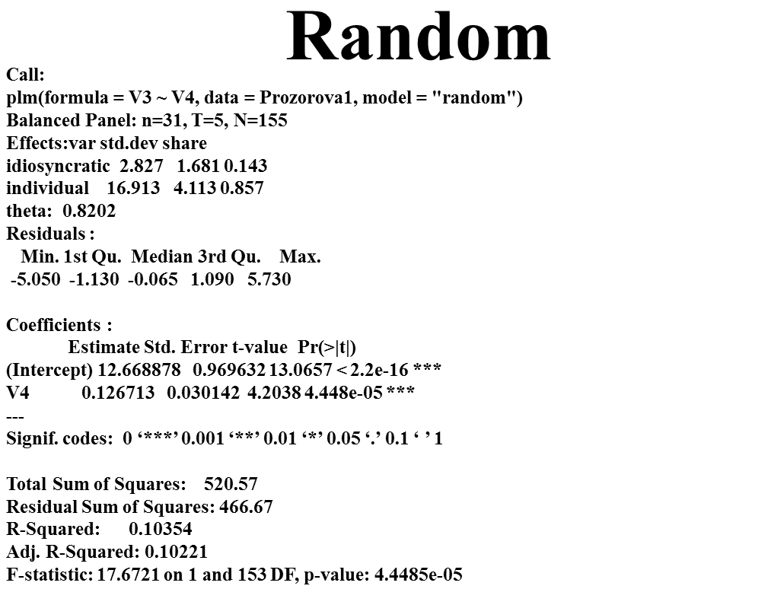
Рис.7. Модель со случайными эффектами «random»
На рисунке 7 показаны результаты построения модели, данная модель получилась, значима, показатели зависимы между собой, теперь выбираем лучшую модель с помощью тестов.
Для сравнения данных моделей использованы тесты Вальда, Бройша-Пагана и Хаусмана. Исходя из пройденных тестов и построенных моделей, можно сделать вывод, что, модель с детерминированными эффектами, наилучшая.
Задачами дальнейшего исследования являются:
- изучить влияние других экологических факторов на заболеваемость населения,
- использовать нелинейные и лаговые модели.
1. Территориальный орган Федеральной службы государственной статистики по Приморскому краю – [Электронный ресурс] – Режим доступа. – URL: http://primstat.gks.ru/.
2. Кабаков Р. И.,// « R в действии. Анализ и визуализация данных в программе R» // пер. с англ. Полины А. Волковой. – М.: ДМК Пресс, 2014. – 5 с.

